Tema lucrări  
Animal Soccer

Cuprins

1. Prezentarea lucrării 3

1.1. Introducere 3

1.2. Unity 3

1.3. Limbajul C++ 3

1.4. Limbajul C# 3

2. Schema conceptuală a lucrării 4

3. Testarea în timp real 4

4. Instalarea aplicaţiei 8

4.1. Resurse minimale 8

4.2. Instalare – dezinstalare 8

5. Bibliografie 8

1. Prezentarea lucrării
   1. Introducere

“Animal Soccer” este un software de entertaining disponibil în format 2D și creat pentru orice categorie de vârstă. Pe scurt, această aplicație constă într-un joc de football, cu doi jucători pe teren, aceștia încercând să introducă mingea unul în poarta celuilalt. Fiecare dintre cei doi jucători își pot alege unul din cele 15 caractere pe care noi le punem la dispoziție în versiunea actuală a software-ului.

Interfața aplicației este gândită în așa fel încât oricine să poată înțelege comenzile și oricine să poată reuși să joace.

Tastele standard necesare rulării normale a jocului sunt: “Esc”, “Space”, “W”, “A”, “D”, “Left Arrow”, “Right Arrow”, “Up Arrow”, “P”, “M”, iar rezoluția pe care jocul rulează în versiunea actuală este de 800x600.

Pentru realizarea acestei aplicații am folosit platforma pentru crearea jocurilor a programului “Unity”.În scripturile create de noi pentru a manipula obiectele de lucru am utilizat limbajele de programare C/C++ și C#.

* 1. Unity

“Unity” este un game engine care a ajuns să fie din ce în ce mai popular și poate crea jocuri atât 2D cât și 3D.

Această platformă aduce cu ea trei limbaje de programare: C#, Javascript și Boo; și posibilitatea de a realiza aplicații dintr-o gama foarte largă de domenii, în special în domeniul de gaming.

“Unity” a fost gândit să faciliteze crearea unui nou joc astfel încât oricine, care posedă cunoștințe minime în programare și dorește să se ocupe cu dezvoltarea unui joc, să-și poată realiza propria aplicație.

Platforma “Unity” încearcă pe cât este posibil să imite realitatea, astfel sunt prezente fizici des întalnite de oameni, cum ar fi gravitația, impulsul, ciocnirile, reflexii ale luminilor etc.,

* 1. Limbajul C/C++

La începutul anilor 70 a apărut limbajul C, creaţia lui Dennis Ritchie şi Brain Kernighan. Limbajul C++ este creaţia lui Bjarne Stroustrup şi reprezintă o extensie a limbajului C care permite programarea pe obiecte.

Un program C++ este constituit dintr-o succesiune de module, denumite funcţii. Una dintre aceste funcţii este funcţia principală, denumită main(), aceasta este o funcţie specială, care trebuie să apară obligatoriu o singură dată în orice program C++ și reprezintă punctul de start al oricărui program.

Sunt folosite caractere prezente în codul ASCII, dar pentru corectitudinea programului aceste caractere trebuie utilizate sub un tipar bine definit.

* 1. Limbajul C#

C# este un limbaj de programare orientat-obiect conceput de Microsoft la sfârșitul anilor 90. A fost conceput ca un concurent pentru limbajul Java. Ca și acesta, C# este un derivat al limbajului de programare C++. C# simplifică mult scrierea de programe pentru sistemul de operare Windows.

1. Schemă conceptuală a lucrării

Gameplay Options

Main Menu

Character Select

Game Scene

Control Options

1. Testarea in timp real

Aplicația pornește din meniul principal, ca in poză:

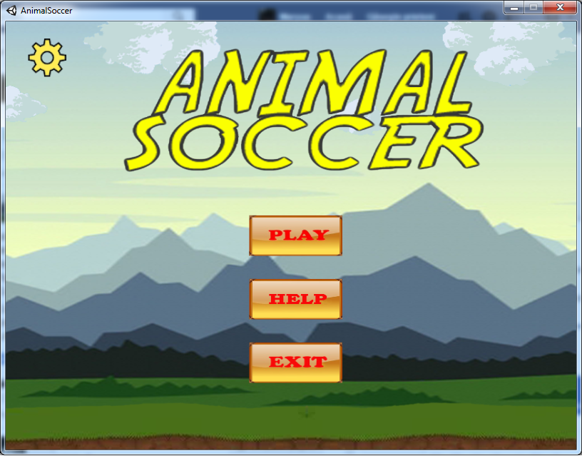

De aici putem accesa 3 noi ferestre, fereastra de selectare a caracterului, fereastra de setări ale jocului și fereastra de informații, unde se pot seta si butoanele. În plus tot de aici putem închide aplicația prin apăsarea butonului “EXIT”.

Butonul “HELP” deschide fereastra de informații. Aceasta fereastră este formată din 2 părți: “Controls” unde putem afla și seta butoanele de control ale caracterului și “Power-ups” unde putem afla detalii despre bonusurile pe care le vei primi în timpul jocului.

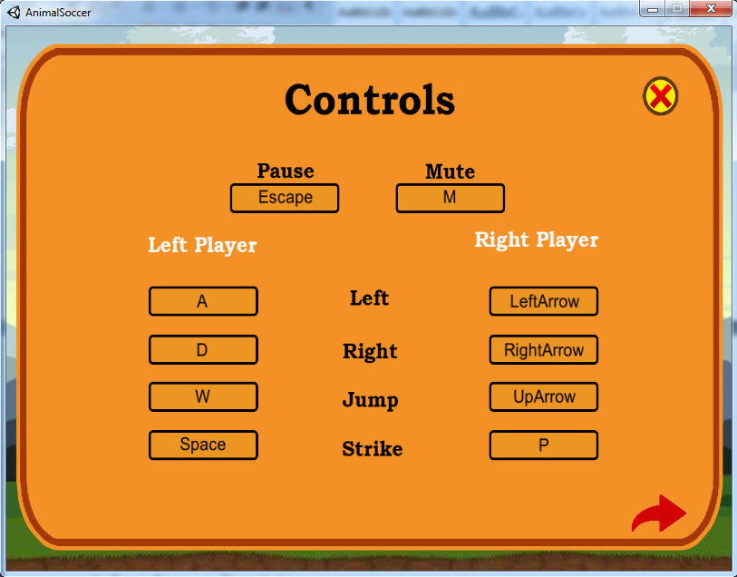

Săgeata roșie face schimbul dintre ferestre.

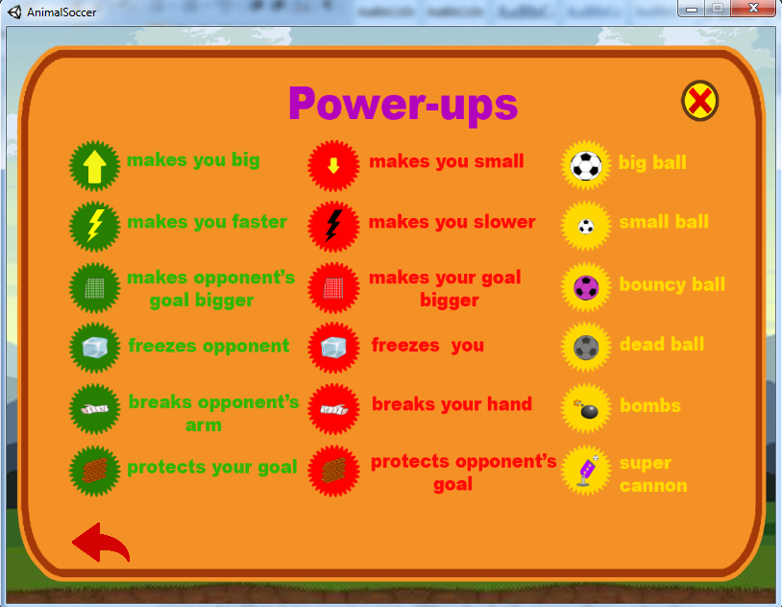

Butonul “SettingsWheel”, din meniul principal, deschide o fereastră de setări:

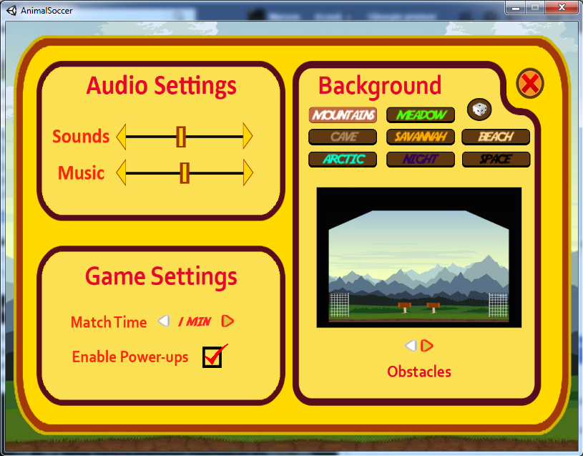

De aici putem seta volumul din joc, fundalurile și obstacolele din teren, timpul maxim de joc ( atunci când este selectat modul “TIMED” ) și putem activa/dezactiva apariția bonusurilor.

Butonul “PLAY” ne conduce către fereastra de selectare a caracterelor și a modului de joc.

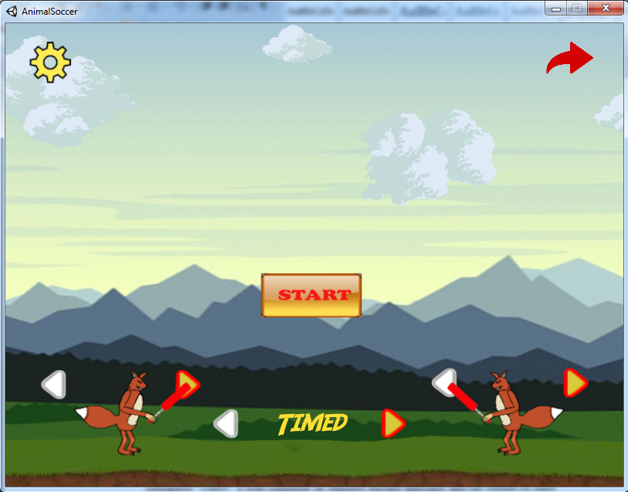

Aici ne putem selecta caracterul și modul de joc prin apăsarea săgeților din dreptul imaginilor care ne indică ce am selectat. Săgeata roșie aduce din nou in prim-plan meniul principal. Butonul “START” pornește jocul propriu-zis cu toate setările efectuate în prealabil de utilizator(i). Și în plus,tot aici, regăsim butonul de setări (“SettingsWheel”).

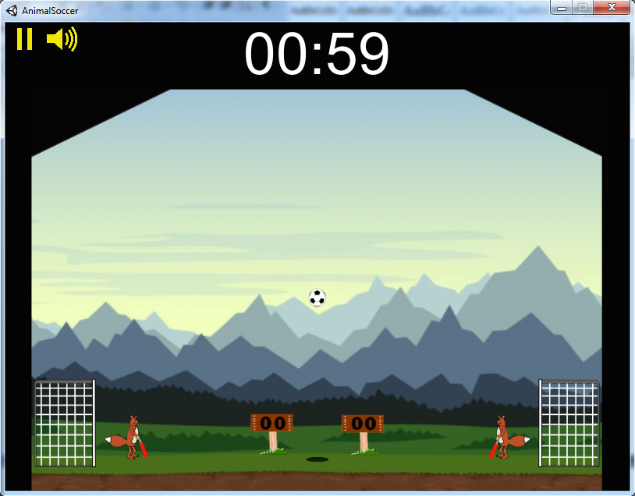

Aici se pot observa porțile, cele două caractere așezate în dreptul porții fiecăruia și mingea ca obiecte de joc. În plus apar și butoanele de pauză și de mute și un cronometru care indică timpul rămas de joc ( acesta apare doar dacă este selectat modul “TIMED”). Prin pauzarea jocului apare o nouă fereastră, care ne întreabă daca vrem să continuăm jocul sau să ne întoarcem înapoi la meniul principal.

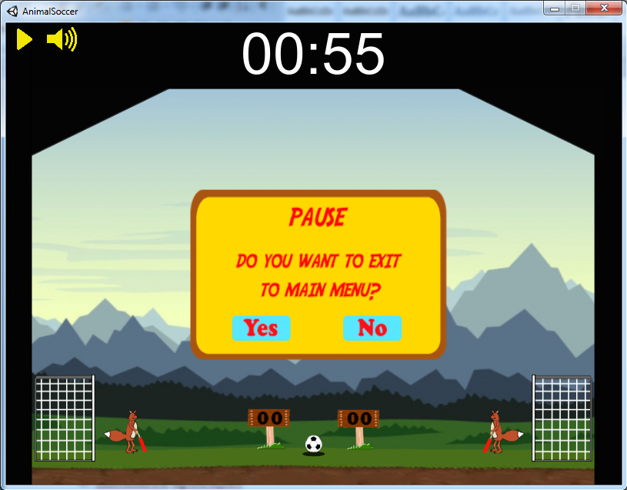

1. Instalarea aplicației
   1. Resurse minimale
      * OS: Windows XP SP2+, Mac OS X 10.8+, Ubuntu 12.04+, SteamOS+
      * GPU: Orice placă prevazută cu DirectX9 (shader model 3.0)
      * RAM: 400+ MB
      * Spațiu necesar: 260+ MB
   2. Instalare - Dezinstalare

Deoarece “Unity” a fost construit să exporte fiecare aplicaţie într-un folder cu date despre joc însoţite de fişierul executabil aplicaţia nu necesită o instalare în scopul rulării ei.

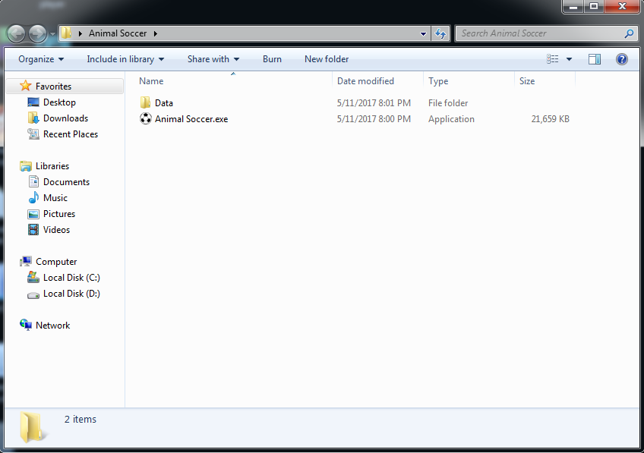

Pentru modificarea ulterioară a aplicaţiei este necesară instalarea programului “Unity” şi anexei acestuia (“Monodevelop”) - pentru editarea scripturilor utilizate.

Pentru dezinstalarea aplicației se șterge de pe disk folderul care conține folderul „Data” și fișierul „Animal Soccer.exe”.

1. Bibliografie

<http://ro.wikipedia.org>

<https://forum.unity3d.com>